Arthur Phillip
Uit Wikipedia, de vrije encyclopedie
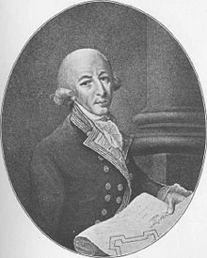
Arthur Phillip
Arthur Phillip (11 oktober 1738 - 31 augustus 1814) was een Brits admiraal en koloniaal bestuurder. Phillip werd benoemd tot gouverneur van Nieuw-Zuid-Wales, de eerste Europese kolonie van het Australische continent. Hij was de stichter van de plaats die nu Sydney heet.

Externe
- (en) Werk van Arthur Phillip in de Project Gutenberg

